文档名称：学校教材订购系统后台详细设计说明书

项目名称： 学校教材订购系统
1引言
1.1 编写目的
根据《需求规格说明书》、《概要设计说明书》，在仔细考虑讨论之后，我们对《学校教材订购系统》软件的功能划分、数据结构、软件总体结构的实现有了进一步的想法。我们将这些想法记录下来，作为详细设计说明书，为进一步设计软件、编写代码打下基础。
1.2 背景
说明：
a．待开发软件系统的名称：《学校教材订购系统》
b．随着社会信息量的与日俱增，作为信息存储的主要媒体之一图书，数量、规模比以往任何时候都大的多，老师和学生在选择教材和订购教材时产生了很大的麻烦。在计算机日益普及的今天，对个人而言若采用一套行之有效的教材订购系统来订购书籍，会方便许多，这也充分应用硬件资源，节省了人力资源。
学校教材订购系统软件是一功能比较完善的数据管理软件，具有数据操作方便高效迅速等优点。该软件采用功能强大的数据库软件开发工具进行开发，具有很好的可移植性，可在应用范围较广的WINDOWS系列等操作系统上使用。除此以外，可通过访问权限控制以及数据备份功能，确保数据的安全性。
1.3 定义
1.3.1专门术语
Database 数据库；
OrderSystem 订购系统；
Books 图书；
1.3.2 缩写
系统：若未特别指出，系统指本“学校教材订购系统”。
1.4 参考资料
- 《软件工程》 机械工业出版社
- 张海藩 《软件工程导论》 清华大学出版社
- 《学校教材订购系统的功能需求分析》，《可行性研究报告》，《项目开发计划书》，《需求说明书》，《概要设计说明书》
- 《软件文档编写概要》

2 程序系统的结构
后台管理的程序系统结构：
分为四个模块：用户管理，信息查询，教材管理，业务管理。
其中用户管理分为：管理员管理，普通会员管理。
信息查询分为：教材信息查询，人员信息查询，表单信息查询。
教材管理分为：进库管理和出库管理。
业务管理分为：采购处理，订购处理和财务管理
3 后台总体设计说明 。
3.1 程序描述
程序的简要功能以及各模块间的关系如下图：
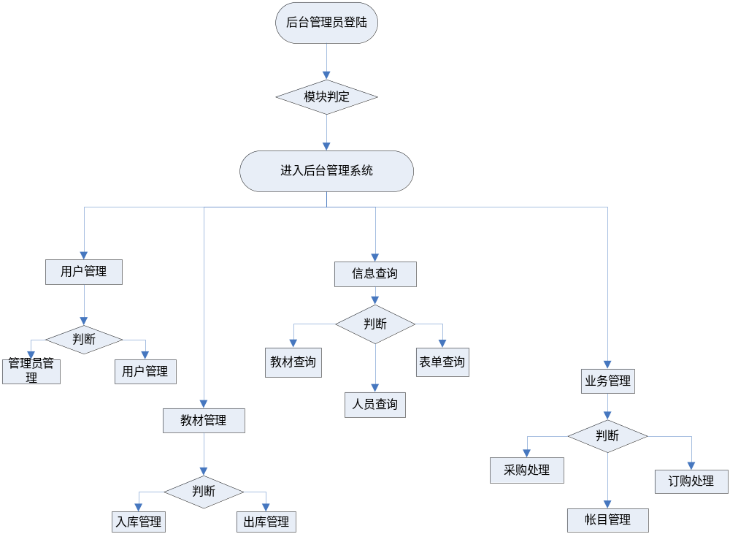
3.2 功能
该程序具有如下功能：可以将几个子程序有机的整合为一个协调的整体。为用户提供操作接口，方便用户操作，提高用户体验，常驻内存，有子程序，采用并发处理。

3.3 性能
该程序的全部性能要求：性能好，有很高的时间和空间灵活性。
3.4 输人项
该程序为管理员手动点击相应的链接完成的，即：输入项为链接地址。
另有程序的默认页面为教材管理程序模块，后面说明。
3.5 输出项
输出项为：所点击模块的默认链接地址。
3.6 算法
此程序按多分支结构实现。
3.7 存储分配
为程序当中的数据结构在内存中开辟空间存储，如入到数据库中后在数据库的表中为其开辟存储空间。
3.8 测试计划
依次点击链接，看是否正确。
4 各模块设计说明
4.1 程序描述
教材管理功能模块程序：主要是针对图书表进行的各种操作，从而实现库存中有充足的货源来满足用户的需求。从而是教材订购成为可能。
信息查询功能模块程序：主要是为了能够方便的支持和服务各类管理员的操作，使系统各个功能之间的相互制约和相互交流更方便和快捷从而可以有效的提高管理员的工作精度而且大大提高了各个管理者的决策正确性。
业务管理功能模块程序：这个程序是本系统的关键性的程序和功能模块。该模块分为三个模块，实现整个系统功能的统一性，同时在功能上又是相对高度独立的。采购处理主要解决了缺书的问题，销售处理主要解决了教材出库的问题而两者通过财务管理分为独立的两块，可以增强财务的安全性，和为彼此的工作的考核和业务的审核提供了有力的平台。
用户管理功能模块程序：此程序功能主要是记录客户信息和管理者的信息。更好的服务客户，维护和发展本系统。
4.2 性能
① 精度：进书是根据进库表决定的，只要有缺书现象则会体现出来，但也因为这样，如果需要提前多购相关书籍的话，则需要管理人员的参与。
缺书是由库存信息决定，只要教材所存储的数量不够订购量就会体现出来。
如果存货量低于一定的数量，就需要添加缺书单。
公告的添加主要是进库和出库引起的，因此每次每次进书和出书都会有公告的添加。
信息查询基本上是涉及最多的，因为本系统的有意义的信息都从数据库中来
信息的显示就需要数据的查询。
管理员是人为设定的。
② 时间特性要求：定购需要提前若干天。
采购需要提前若干天。
③ 可靠性：较高
④ 灵活性：在购书单未审核时，可以撤消订购或修改，一旦审核，则不能再修改。
出库单的生成需要购书单和领书单的审核。
进库单需要采购单的审核。
4.3 流程图：
教材管理功能模块：
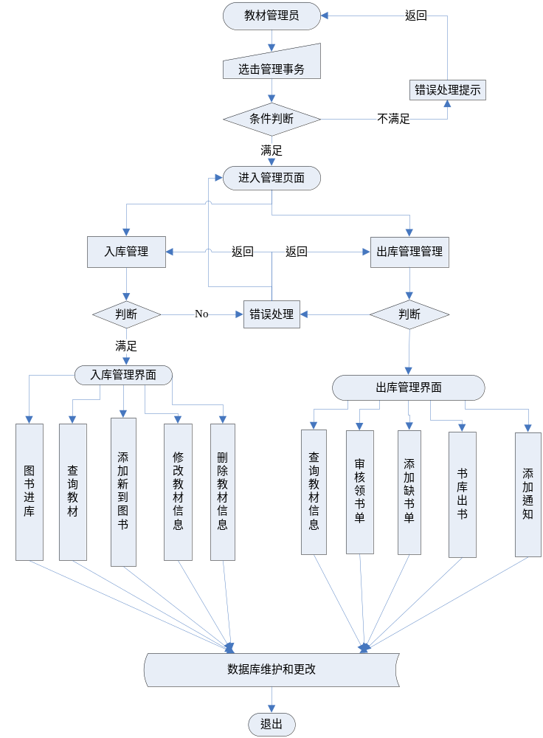

信息查询功能模块：

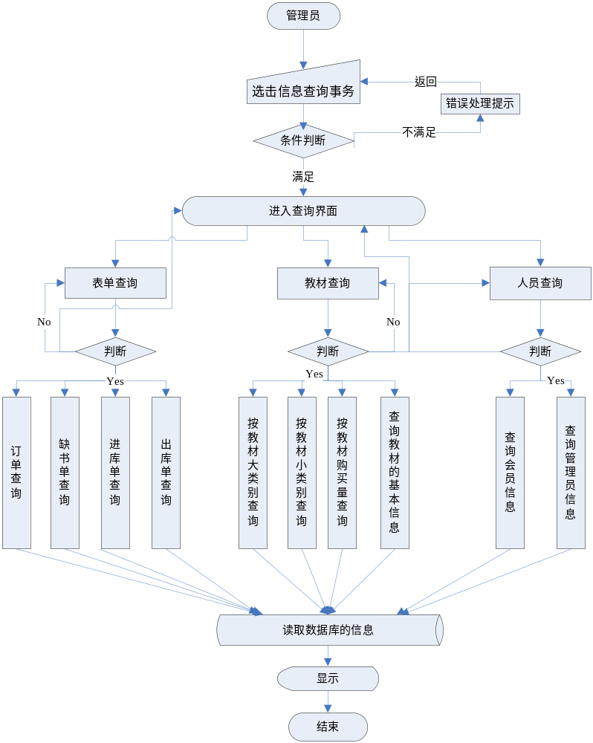

业务管理功能模块：

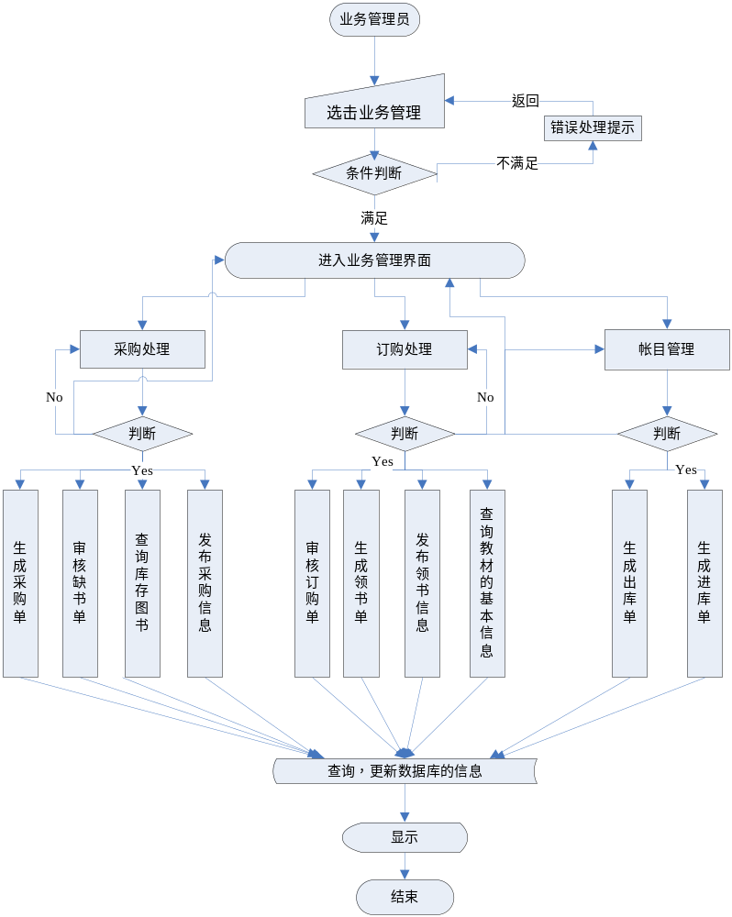

用户管理功能模块：

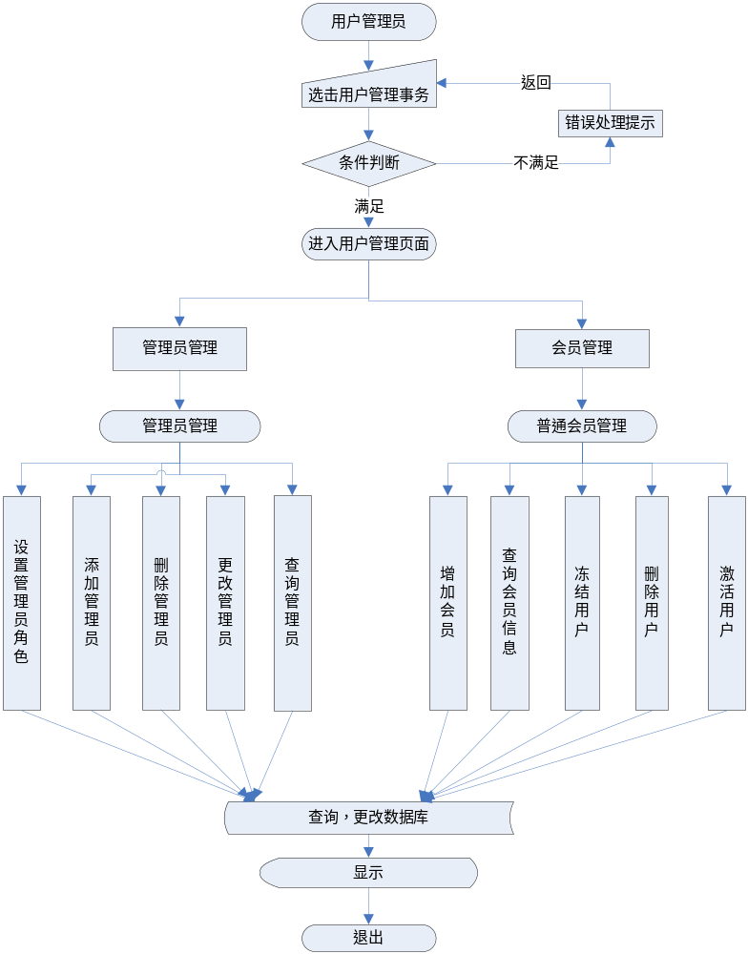

4.4 各个功能模块的输人项
教材管理功能模块：
入库管理功能模块输入项：教材信息(教材编号，教材类别标识，进库标识，进库时间等)，公告信息（时间，事件，消息类别等）。
出库管理功能模块输入项：教材信息，领书单信息（领书单号）。
信息查询功能模块:
表单查询:领书表信息，出库表标识信息，进库表标识信息，采购表标识信息，缺书表标识信息等。
人员查询：用户表信息，管理员信息表信息。
教材查询：图书表。
业务管理功能模块：
采购处理：采购单信息，缺书单编号，采购信息，查询教材信息。
订购处理：订购单编号，领书单信息等
财务管理：出库单，进库单信息。
用户管理：各类用户信息
4.5 各个功能模块的输出项
教材管理功能模块：
入库管理功能模块输出项：图书信息，公告信息。
出库管理功能模块输出项：领书单详细信息（包括教材信息，会员信息，业务处理标志）。
公告信息。
信息查询功能模块：
各种查询信息。
业务管理功能模块：
采购处理：采购单信息，缺书单信息，公告信息，教材信息。
订购管理：订单信息，领书信息。
财务管理：进出库单信息。
用户管理：各类用户信息。
4.6 算法
教材管理功能模块：
入库管理：
If管理员身份符合
进入系统进行操作
多分支
A：输入进书表信息，修改或更改数据库
B：点击查询，查询数据库
C：点击添加新闻,添加数据到数据库相应表。
D：修改教材信息
E: 按条件删除教材
Else返回从新输入或再次返回
出库管理：算法本质同上。
其他功能模块同上参考流程图。
具体小功能算法举例：
销售子系统模块：
- 提交购书单过程（HandBuyBookBill）：
在提交购书单界面中输入购书单中的各信息：
提交人姓名（Name） String
购书的名称（BookName） String
购书的书号（ISBN） String
数量（No） String
身份识别码（ID） String
- 审核购书单过程（CheckBuyBookBill）：
对过程1 提交购书单输入的部分信息进行审核：
Check（购书名称（BookName））
Check（购书书号（ISBN））
Check（数量（No））
Check（身份识别码（ID））
如果有一个或多个错误则不提交购书单上的数据，转入过程3购书单错误信息显示过程。如果审核通过转入过程4 开发票。
- 购书单错误信息显示过程（BuyBookBillError）：
用来显示购书单中出现的错误：
If（购书名称!=True）
库中没有这类书，请重新输入
If（购书书号！=True）
书号错误，请重新输入
If（数量！=True）
数量越界，请重新输入
If（身份识别码!=True）
身份不对，请确认后重新输入
- 开发票过程（PrintBill）：
Print（书名（BookName），书号（ISBN），开票人姓名（Name），交易金额（Money），交易日期（Date））。
- 登记购书记录过程（DBRegistBuyBook）：
将提交的信息存入到数据库的购书表中：
DB BookName=”书名”
DB ISBN=”书号”
DB No=”数量”
- 审核登记过程（CheckDBRegistBuyBook）：
若在存取过程中出现错误则转到过程7登记购书记录错误信息显示过程，若没有错误，返回成功登记信息，转到过程8发领书单/打印过程。
Check（存取）。
- 登记购书记录错误信息显示过程（DBRegistBuyBookError）：
显示在数据库操作中出现的错误，并RoolBack回滚转入过程5重新登记购书记录
Display(错误的类型，相应提示)。
RoolBack
- 发领书单/打印过程（PrintBookBill）：
Print（领书的名称（BookName）、领书的书号（ISBN）、领书的数量（No）、领书人姓名（Nmae））。
- 修改库存表、出库表过程（DBUpdateTable）：
修改出库表和库存表相应的记录
库存表：书名、书号、数量
出库表：书名、书号、数量、出库时间
- 审核修改表过程（CheckDBUpdateTable）：
如在对数据库操作过程中出现错误，则转入过程11修改表错误信息显示过程，如果没错误，返回成功信息，继续进行下一步操作。
Check（数据库操作）。
- 修改表错误信息显示过程（DBUpdateTableError）：
显示在数据库操作中出现的错误，并RoolBack回滚转到过程9重新修改库存表、出库表过程。
Display(错误的类型，相应提示)。
RoolBack
采购和财务模块：
- 发缺书单过程（HandLackBookBill）：
在发缺书单的界面中，输入缺书的信息
书名 BookName 书号ISBN 数量No
String String int

- 审核缺书单过程（CheckLackBookBill）：
对过程1中输入的信息核对
Check（书名、书号、数量）
如正确就转入过程4登记缺书记录；如果错误转入过程3缺书单错误信息显示过程。
- 缺书单错误信息显示过程（LackBillError）：
If（书名!=True）
书名错误，请重新输入；
If（书号!=True）
书号错误，请重新输入；
If（数量!=True）
数量越界，请重新输入；
- 登记缺书记录过程（DBRegistLackBook）：
将缺书信息登入到缺书表中
DB BookName=”书名”
DB ISBN=”书号”
DB No=数量
- 审核登记过程（CheckDBRegistLackBook）：
对数据库操作的审核
Check（登记过程）
如有错转入过程6登记错误信息显示过程，如果没错误转入过程7修改数据库中的表过程。
- 登记错误信息显示过程（DBRegistLackBookError）：
对登记中出现的错误显示，并转入过程4登记缺书记录，重新登记。
Display(错误的类型，相应提示)
RoolBack
- 修改数据库中的表过程（DBUpdateTable）：
对新进的新书，修改数据库中入库表和库存表的记录:
入库表：
DB BookName=”书名”
DB ISBN=”书号”
DB No=”数量”
DB In_Date=”入库日期”
库存表：
DB BookName=”书名”
DB ISBN=”书号”
DB No=”数量”
- 审核修改过程（CheckDBUpdateTable）：
对数据库中入库表、库存表的修改审核
Check（修改过程）
如果有错转入过程9修改错误信息显示过程；如无错，转入过程10发进书通知单过程。
- 修改错误信息显示过程（DBUpdateTableError）：
对修改中出现的错误显示，并转入过程7修改数据库中的表，重新修改。
- 发进书通知单过程（PrintBookNotice）：
Print（书名、书号、进书日期）；

4.7 接口
各模块过程之间采用函数调用、参数传递、返回值的方式进行消息传递。接口传递的信息将是以数据结构封装了的数据，以参数传递或返回值的形式在模块之间传递。
AfficheDao：对公告信息的操作

public void deleteAffiche(Integer id)
public void updateAffiche(AfficheForm form)
public void insertAffiche(AfficheForm form)
public AfficheForm selectOneAffiche(Integer id)
public List selectAffiche()

BigTypeDao对教科书大类别信息的操作

public String selectName(Integer id)
public boolean deleteBig(Integer id)
public void updateBig(BigTypeForm form)
public void insertBig(String name)
public BigTypeForm selectOneBig(Integer id)
public List selectBig()

GoodsDao 对图书表的操作

public void updateGoodsNumber(int number, Integer id)
public void managerPrice(GoodsForm form)
public List selectMark(Integer mark)
public void insertGoods(GoodsForm form)
public void deleteGoods(Integer id)
public GoodsForm selectOneGoods(Integer id)
public List selectSmall(Integer small)
public List selectBig(Integer big)
public List selectGoods()
public List selectGoodsNumber()

ManagerDao 对管理员的操作

public void insertManager(ManagerForm form)
public void updateManagerPassword(ManagerForm form)
public void updateManager(ManagerForm form)
public void deleteManager(Integer id)
public List selectManager()
public ManagerForm selectOne(String account)
public String selectPassword(String account)

MemberDao 对注册人员表的操作

public boolean updatePassword(String password, Integer id)
public MemberForm selectFind(String name, String result)
public MemberForm selectMemberForm(String name)
public boolean deleteMember(Integer id)
public void insertMember(MemberForm form)
public void updateMember(MemberForm form)
public String selectPassword(String name)
public List selectMember()
public MemberForm selectOneMember(Integer id)

OrderDao 订书表的操作

public List selectOrderHead(String name)
public OrderForm selectOrderNumber(String number)
public void updateSignOrder(String number)
public boolean deleteOrder(String number)
public List selectOrderSign(Integer id)
public void insertOrderDetail(OrderForm form)

OrderDetailDao 订书明细表的操作

public List selectOrderDetailNumber(String number)
public void insertOrderDetail(OrderDetailForm form)
public void deleteOrderDetail(String number)

SmallTypeDao 对教科书小类别信息的操作

public List selectOneBigId(Integer bigId)
public String selectName(Integer id)
public boolean deleteSmall(Integer id)
public void updateSmall(SmallTypeForm form)
public void insertSmall(SmallTypeForm form)
public SmallTypeForm selectOneBig(Integer id)
public List selectSmall()

4.8 存储分配
相应的数据表。
具体参看《数据库设计报告》。
4.9 测试计划
对本程序进行黑盒和白盒测试，在白盒测试中，进行路径测试，条件测试，判定覆盖，语句覆盖；在黑盒测试中采用等价类划分的测试方法，列出尽可能多的有效等价类和无效等价类。确保程序正常运行，无误。

